Участие комитета в конкурсах

Комитет по финансам, налоговой и кредитной политике города Барнаула (далее – комитет по финансам) является постоянным участником конкурсов, направленных на оценку социально-экономического развития города, качества управления общественными финансами.
С 2008 года комитет по финансам обеспечивает участие администрации города во Всероссийском конкурсе «Лучшее муниципальное образование в сфере управления общественными финансами», организатором которого являются журнал «Бюджет» и Союз финансистов России.
Конкурс проводится в целях определения и поощрения муниципальных образований (муниципальных районов и городских округов), достигших лучших результатов в сфере управления общественными финансами. Победители определяются по итогам года, предшествующего году проведения конкурса.

2008 год
В I Всероссийском конкурсе «Лучшее муниципальное образование в сфере управления общественными финансами» приняли участие 183 муниципальных образования из 56 субъектов Российской Федерации.
Город Барнаул стал победителем в номинации «За лучшее нормативно-правовое обеспечение бюджетного процесса».
2009 год
По итогам II Всероссийского конкурса «Лучшее муниципальное образование в сфере управления общественными финансами» город Барнаул награждён дипломом II степени (в конкурсе принимали участие 190 муниципальных образований из 57 субъектов Российской Федерации).
2010 год
По итогам III Всероссийского конкурса «Лучшее муниципальное образование в сфере управления общественными финансами» Барнаул награждён дипломом III степени (в конкурсе участвовали 242 муниципальных образования из 68 субъектов Российской Федерации).
2011 год
На IV Всероссийском конкурсе «Лучшее муниципальное образование в сфере управления общественными финансами» администрация города Барнаула завоевала диплом I степени.
2012 год
По итогам V Всероссийского конкурса «Лучшее муниципальное образование в сфере управления муниципальными финансами» администрации города Барнаула вручён диплом II степени (заявки подали 129 муниципалитетов из 53 регионов России).
2013 год
На VI Всероссийском конкурсе «Лучшее муниципальное образование в сфере управления муниципальными финансами» город Барнаул повторил успех 2011 года, став обладателем диплома I степени. Участие в конкурсе приняло более 200 муниципальных образований.
2014 год
В VII Всероссийском конкурсе «Лучшее муниципальное образование в сфере управления муниципальными финансами» приняло участие 204 муниципальных образования (94 городских округа и 110 муниципальных районов) из 62 субъектов Российской Федерации. По его итогам город Барнаул был награждён дипломом «За высокое качество организации предоставления муниципальных услуг».
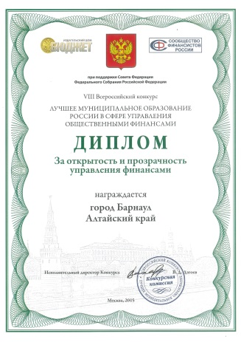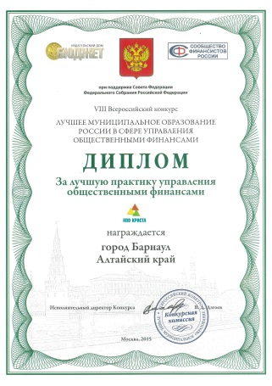 | 2015 год  В VIII Всероссийском конкурсе «Лучшее муниципальное образование в сфере управления муниципальными финансами» приняло участие 236 муниципальных образований страны. По его итогам город Барнаул награждён дипломом «За открытость и прозрачность управления финансами» и отмечен НПО «Криста» в специальной номинации «За лучшую практику управления общественными финансами».
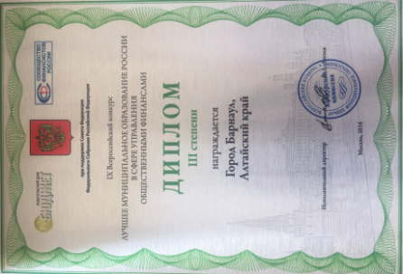 | 2016 год  В IX Всероссийском конкурсе «Лучшее муниципальное образование России в сфере управления муниципальными финансами» приняло участие 84 городских округа и 117 муниципальных районов страны.  Несмотря на сложную экономическую ситуацию, бюджет города Барнаула сохранил свои основные характеристики – сбалансированность, устойчивость, стабильность, отсутствие долгов. Итогом конкурса стало награждение Барнаула дипломом III степени.
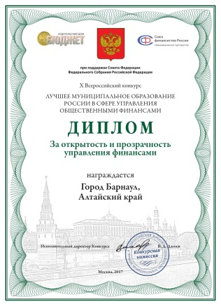 | 2017 год  На юбилейном - X Всероссийском конкурсе «Лучшее муниципальное образование России в сфере управления муниципальными финансами» оценивалось 260 заявок (114 – городских округов и 146 – муниципальных районов из 64 субъектов Российской Федерации) по 69 показателям.  Город Барнаул стал победителем конкурса в номинации «За открытость и прозрачность управления финансами» и отмечен дипломом».
2018 год
На XI Всероссийский конкурс «Лучшее муниципальное образование России в сфере управления общественными финансами» было подано 229 заявок (104 от городских округов и 125 от муниципальных районов) из 59 субъектов Российской Федерации. Конкурсная комиссия определила 12 победителей конкурса, продемонстрировавших наилучшие результаты в рамках комплексной оценки качества управления муниципальными финансами.
Город Барнаул награжден дипломом III степени.
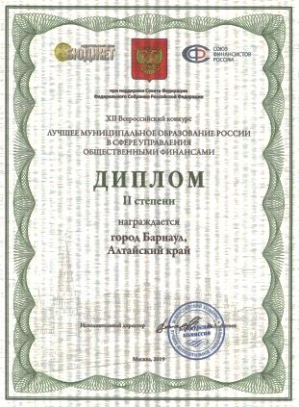 | 2019 год  На XII Всероссийский конкурс «Лучшее муниципальное образование России в сфере управления общественными финансами» было подано 198 заявок из 57 субъектов Российской Федерации. Участники оценивались по 79 показателям, характеризующим качество управления бюджетными доходами, расходами и муниципальной собственностью, эффективность бюджетного планирования и исполнения бюджета, долговую политику, открытость и прозрачность деятельности местных финансовых органов, а также кадровую политику.  Город Барнаул награжден дипломом II степени.
2020 год
По итогам XIII Всероссийского конкурса «Лучшее муниципальное образование России в сфере управления общественными финансами» проведена оценка 173 заявок, поступивших от 74 городских округов и 99 муниципальных районов из 56 субъектов Российской Федерации, по 82 показателям.
Барнаул стал лауреатом в номинации «За лучшее управление муниципальным долгом» и отмечен НПО «Криста» в специальной номинации «За отличное качество управления общественными финансами».
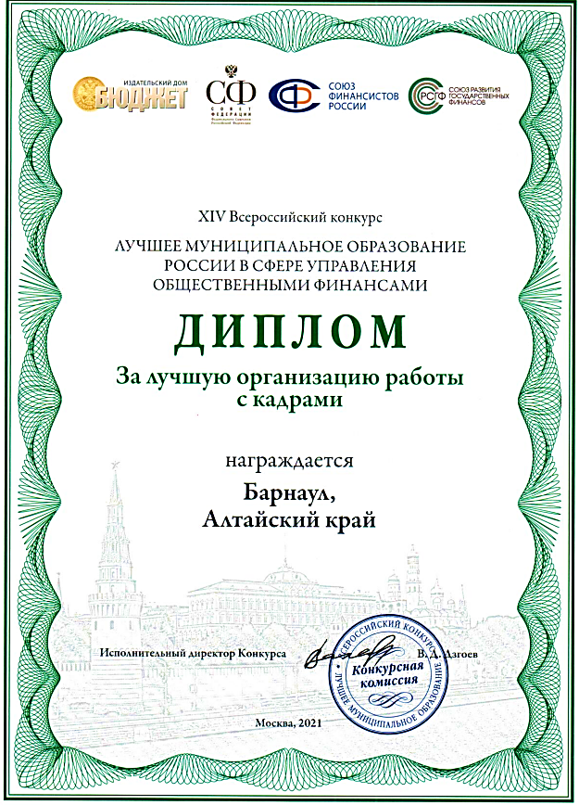 | 2021 год  На XIV Всероссийский конкурс «Лучшее муниципальное образование России в сфере управления общественными финансами» было подано 243 заявки от 115 муниципальных районов, 120 городских округа, 8 муниципальных округов из 62 субъектов Российской Федерации.  Барнаул отмечен дипломом в номинации «За лучшую организацию работы с кадрами».
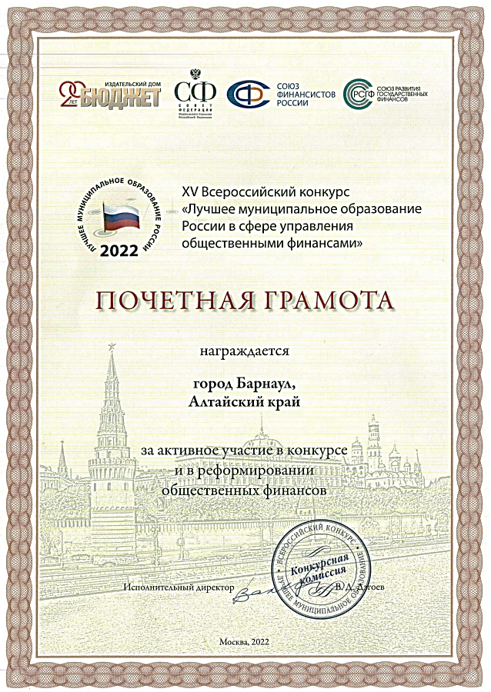 | 2022 год  В XV Всероссийском конкурсе «Лучшее муниципальное образование России в сфере управления общественными финансами» приняли участие 268 муниципальных образований из 60 субъектов Российской Федерации. В состав конкурсной Комиссии входят представители Государственной думы и Совета Федерации Федерального собрания РФ, Министерства финансов РФ, Союза финансистов России. Город Барнаул отмечен Почетной грамотой за активное участие в конкурсе и в реформировании общественных финансов.
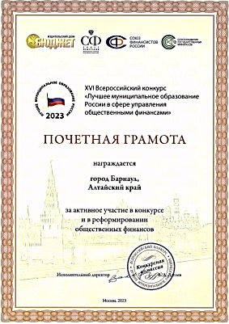 | 2023 год  В XVI Всероссийском конкурсе «Лучшее муниципальное образование России в сфере управления общественными финансами» приняли участие 298 муниципальных образований. Это 122 городских округа, 139 муниципальных районов и 37 муниципальных округов из 61 субъекта Российской Федерации.  Город Барнаул отмечен Почетной грамотой за активное участие в конкурсе и в реформировании общественных финансов.
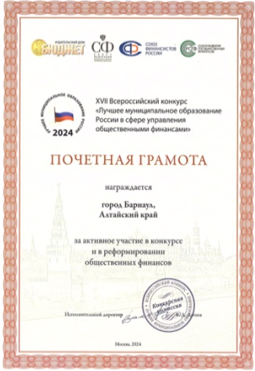 | 2024 год  В XVII Всероссийском конкурсе «Лучшее муниципальное образование России в сфере управления общественными финансами» приняли участие 276 муниципальных образований. Это 117 городских округов, 120 муниципальных районов и 39 муниципальных округов из 60 субъектов Российской Федерации.  Город Барнаул отмечен Почетной грамотой за активное участие в конкурсе и в реформировании общественных финансов.
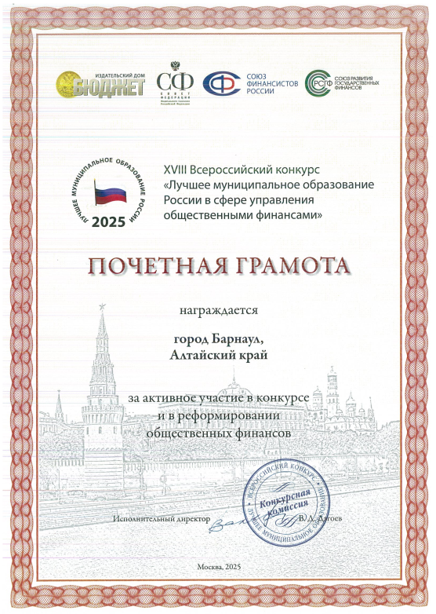 | 2025 год  В XVIII Всероссийском конкурсе «Лучшее муниципальное образование России в сфере управления общественными финансами» приняли участие 351 муниципальных образований из 67 субъектов Российской Федерации. Город Барнаул отмечен Почетной грамотой за активное участие в конкурсе и в реформировании общественных финансов.

В 2023 году комитет по финансам впервые принял участие во Всероссийском конкурсе «Лучший орган внутреннего государственного (муниципального) финансового контроля», который проводится журналом «Финконтроль» совместно с Союзом развития государственных финансов в целях определения и поощрения коллективов контрольных органов субъектов Российской Федерации и муниципальных образований за высокие результаты в осуществлении внутреннего государственного (муниципального) финансового контроля.

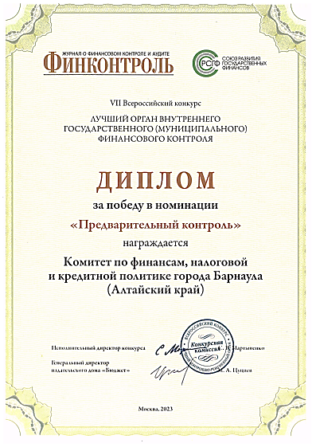 | 2023 год  По итогам VII Всероссийского конкурса «Лучший орган внутреннего государственного (муниципального) финансового контроля» комитет по финансам признан победителем среди муниципальных образований в номинации «Предварительный контроль».
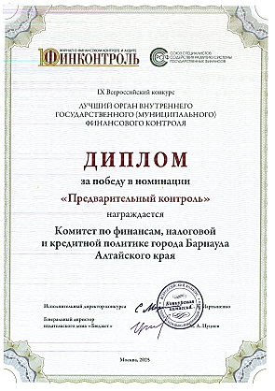 | 2025 год  По итогам IX Всероссийского конкурса «Лучший орган внутреннего государственного (муниципального) финансового контроля» комитет по финансам признан победителем среди муниципальных образований в номинации «Предварительный контроль».

В 2025 году журнал «Финконтроль» впервые провел Всероссийский конкурс творческих работ «Ревизора не обманешь», приуроченный к десятилетию издания. Целями конкурса являются: выявление и тиражирование позитивного опыта проведения контрольных мероприятий, изучение новых подходов к контрольной работе, развитие творческих способностей сотрудников органов финансового контроля и поощрение сотрудников (коллективов) государственного (муниципального) финансового контроля, а также ведомственного контроля.
2025 год
По итогам I Всероссийского конкурса финансовых контролеров «Ревизора не обманешь» комитет по финансам занял 1 место в номинации «Рассказ».

Кроме того, комитет по финансам принимает участие в Международном смотре-конкурсе городских практик городов СНГ и ЕврАзЭС «Город, где хочется жить» (до 2012 года – «Лучший город СНГ и ЕврАзЭС»). По его итогам в 2010, 2011, 2016, 2017 годах администрация города Барнаула награждена дипломами:
- за эффективное формирование и исполнение бюджета города
(2010 год);
- за эффективную практику снижения просроченной кредиторской задолженности прошлых лет и недопущение образования текущей задолженности (2011 год);
- за практику снижения долговой нагрузки бюджета города (объёма долговых обязательств) и минимизацию расходов на обслуживание муниципального долга (2011 год);
- за практику перехода на среднесрочное бюджетное планирование (формирование трехлетнего бюджета города) и реализацию принципа раздельного планирования действующих и принимаемых обязательств, позволяющих обеспечить предсказуемость и преемственность бюджетной политики на среднесрочный период (2011 год);
- за практику проведения эффективных мероприятий в рамках налоговой политики на период 2009-2011 годов, нацеленной на повышение доходного потенциала, укрепление финансовой самостоятельности бюджета города, повышения ответственности бюджетных и автономных учреждений за качество предоставляемых услуг и распределение ресурсов (2011 год);
- за разработку и внедрение системы индикативного планирования, в целях повышения эффективности оценки деятельности районных администраций (2016 год);
- за организацию государственно-частного партнёрства в рамках реализации проекта (2016 год);
- за внедрение эффективной системы налогообложения малого бизнеса (2016 год);
- за разработку, внедрение и развитие муниципальной информационной системы «Электронный Барнаул» (2016 год).
- за комплекс мероприятий по увеличению доходного потенциала бюджета города, реализованных в рамках программы «Повышение эффективности бюджетных расходов в городе Барнауле на 2015-2018 годы» (2017 год) | 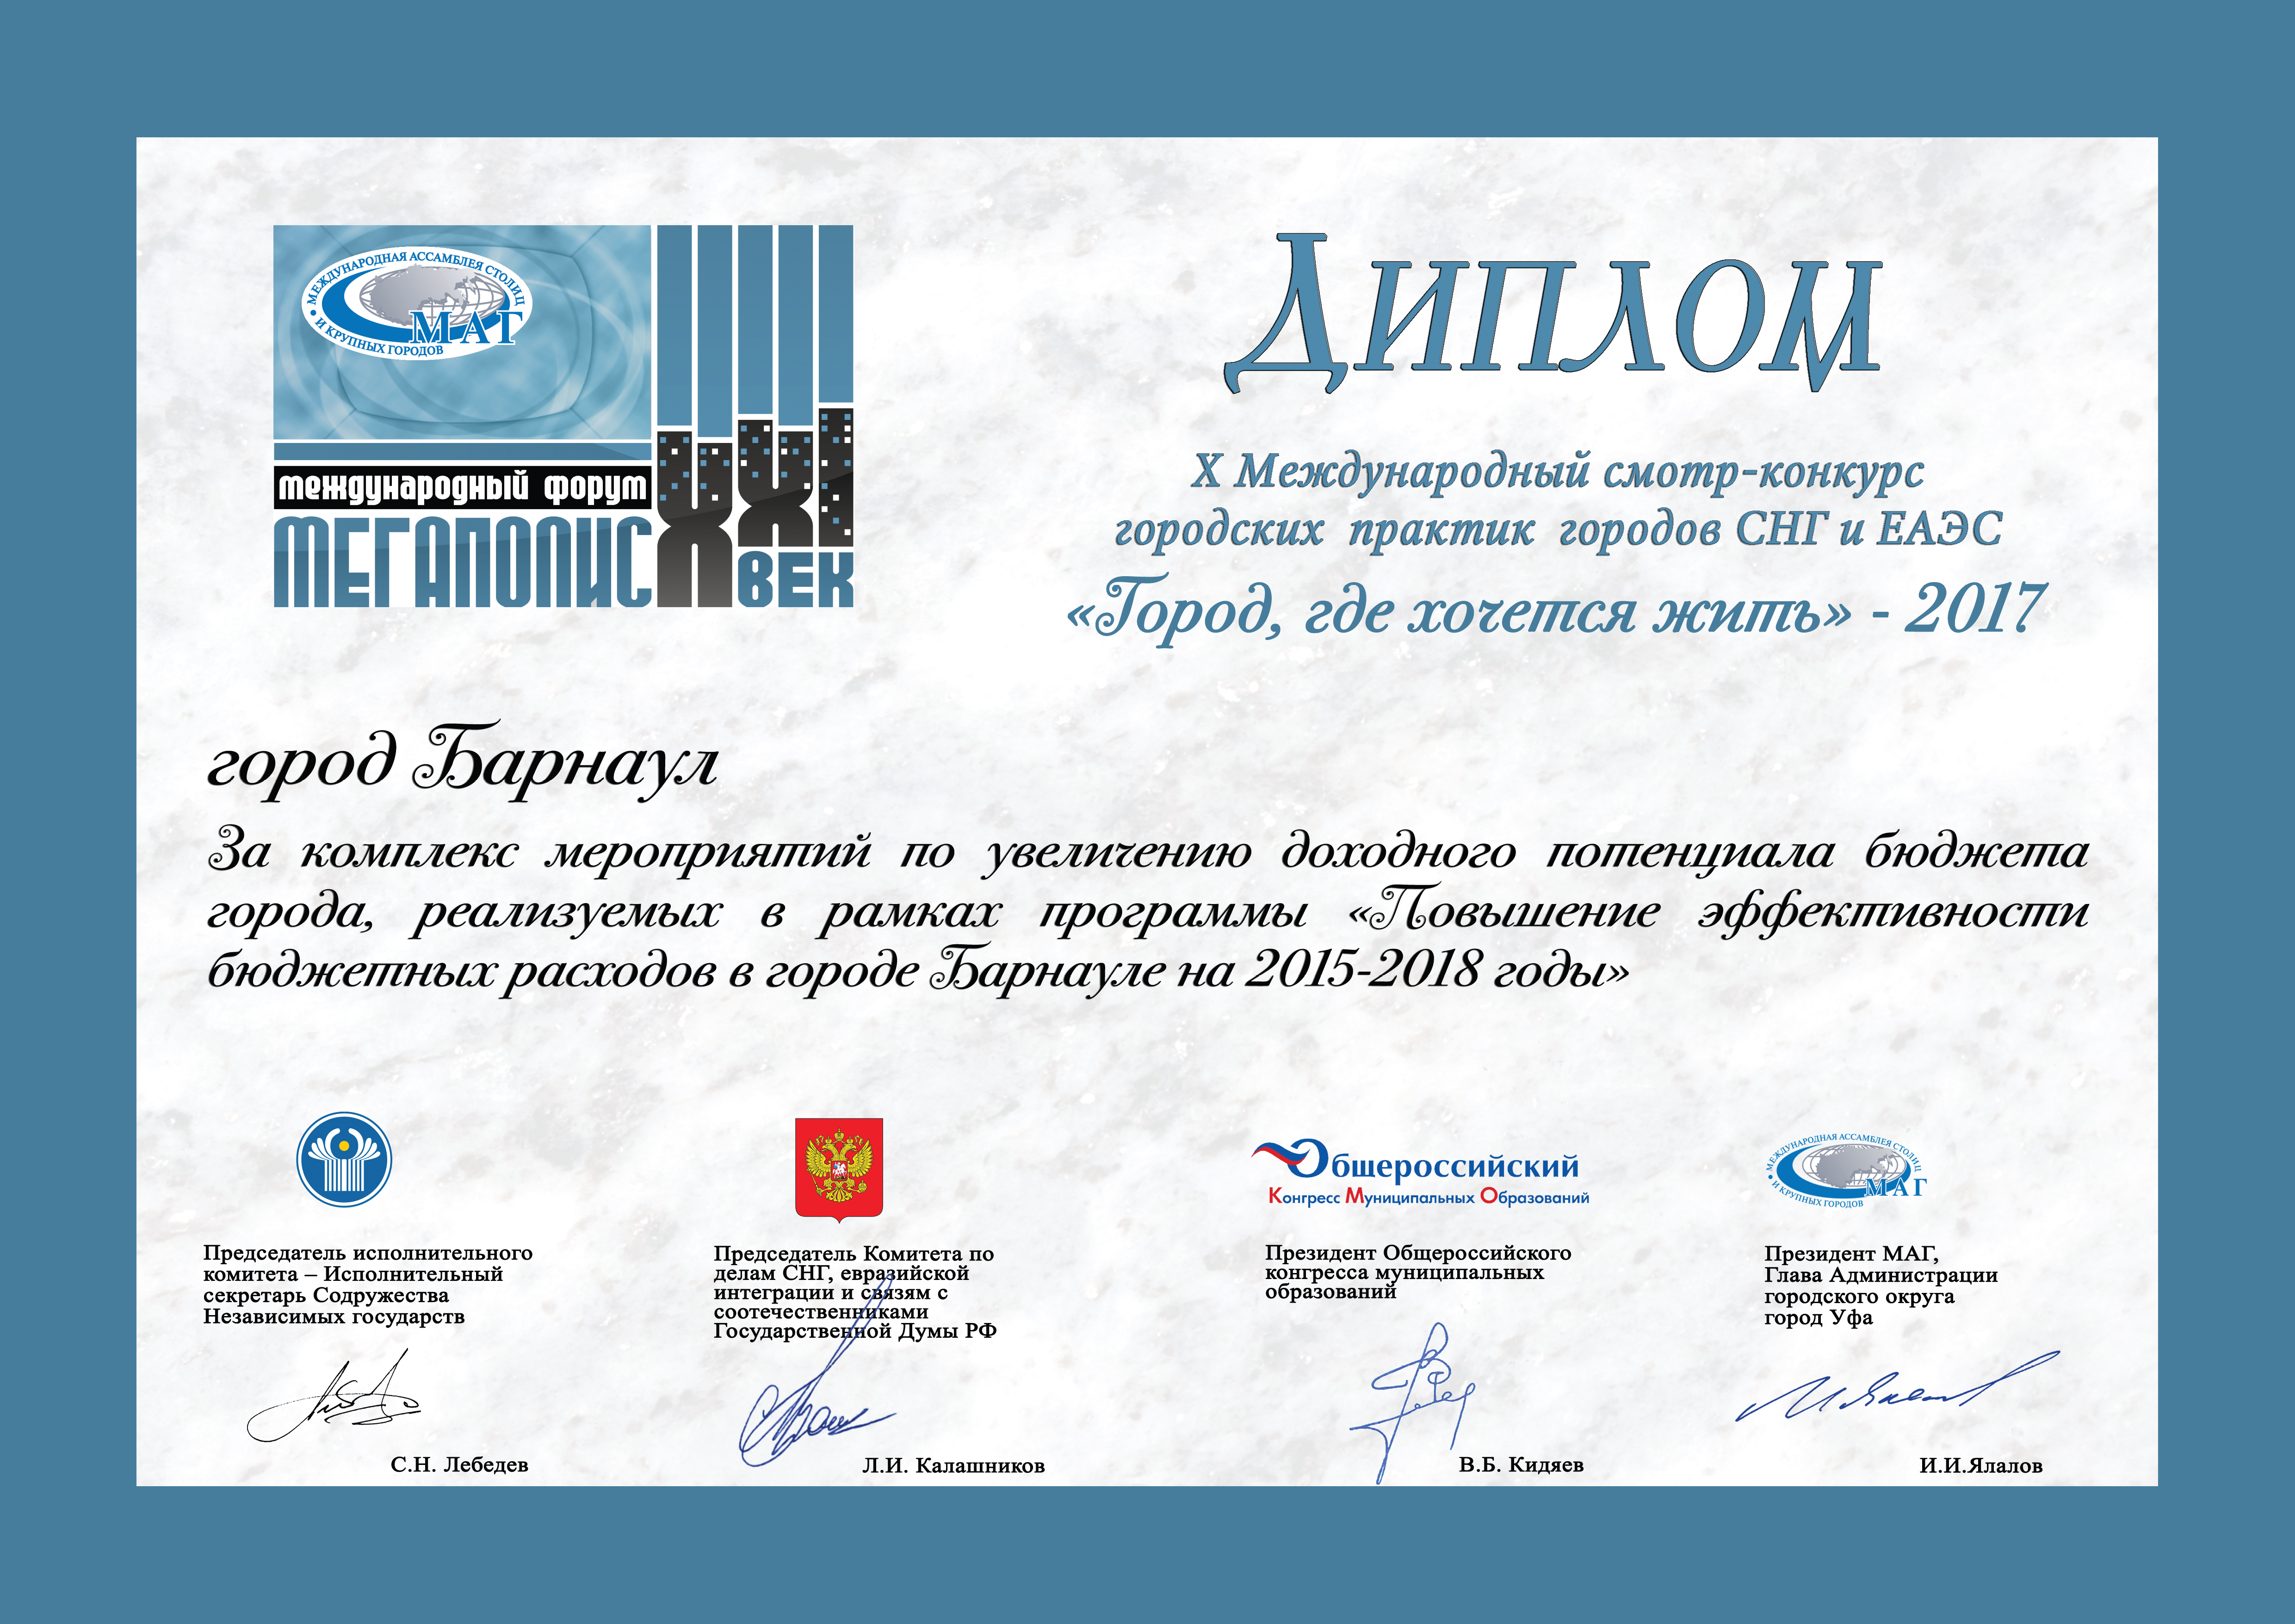
В Барнауле большое внимание уделяется открытости данных о бюджете, повышению бюджетной грамотности населения. В целях совершенствования практики информирования населения о бюджете в доступной и понятной форме комитет по финансам принимает активное участие в региональных и федеральных конкурсах по представлению бюджета для граждан.

2014 год
Впервые проведен региональный конкурс «Бюджет для граждан». Комитет по финансам с проектом буклет «Бюджет 2015» признан победителем в номинации «Фокус-взгляд на бюджет». Всего на региональный этап конкурса было представлено 11 заявок, из них 5 по номинации «Фокус-взгляд на бюджет».
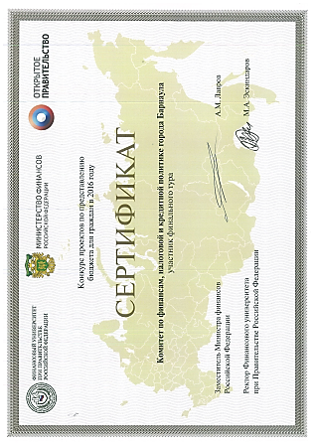 | 2016 год  По итогам регионального конкурса «Бюджет для граждан» видеофильм комитета по финансам «Детский видеословарь «О бюджете снизу вверх» в номинации «Популярный словарь бюджетных терминов» принял участие в финальном туре Всероссийского конкурса проектов по представлению бюджета для граждан среди 175 конкурсных проектов из 28 субъектов Российской Федерации.
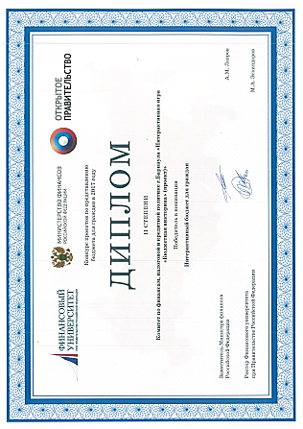 | 2017 год  Комитет по финансам с проектом информационно-обучающей программы – онлайн-игры «Бюджетная викторина» признан победителем конкурса проектов по представлению бюджета для граждан в номинации «Интерактивный бюджет для граждан» и награжден дипломом II степени.
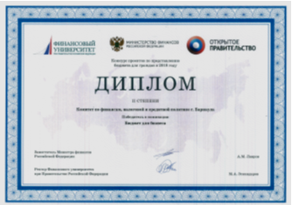 | 2018 год  Комитет по финансам с проектом «Бюджет для малого и среднего предпринимательства» признан победителем конкурса проектов по представлению бюджета для граждан в номинации «Бюджет для бизнеса» и награжден дипломом II степени.
2019 год
По итогам регионального конкурса комитет по финансам с проектом брошюра «Бюджет для граждан к решению Барнаульской городской Думы «О бюджете города на 2019 год
и на плановый период 2020 и 2021 годов» от 30.11.2018 №214» признан победителем в номинации «Лучший проект местного бюджета». Всего во Всероссийском конкурсе проектов по представлению бюджета для граждан приняли участие 283 работ от физических и юридических лиц из 44 регионов России.
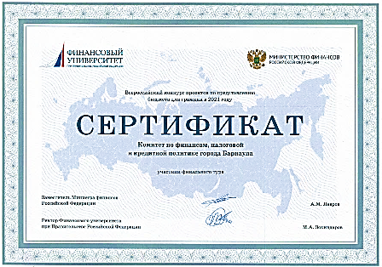 | 2021 год  По итогам регионального конкурса «Бюджет для граждан» комитет по финансам с проектом «Национальные проекты глазами барнаульцев» в номинации «Бюджет и национальные цели развития Российской Федерации» принял участие в финальном туре Всероссийского конкурса проектов по представлению бюджета для граждан.
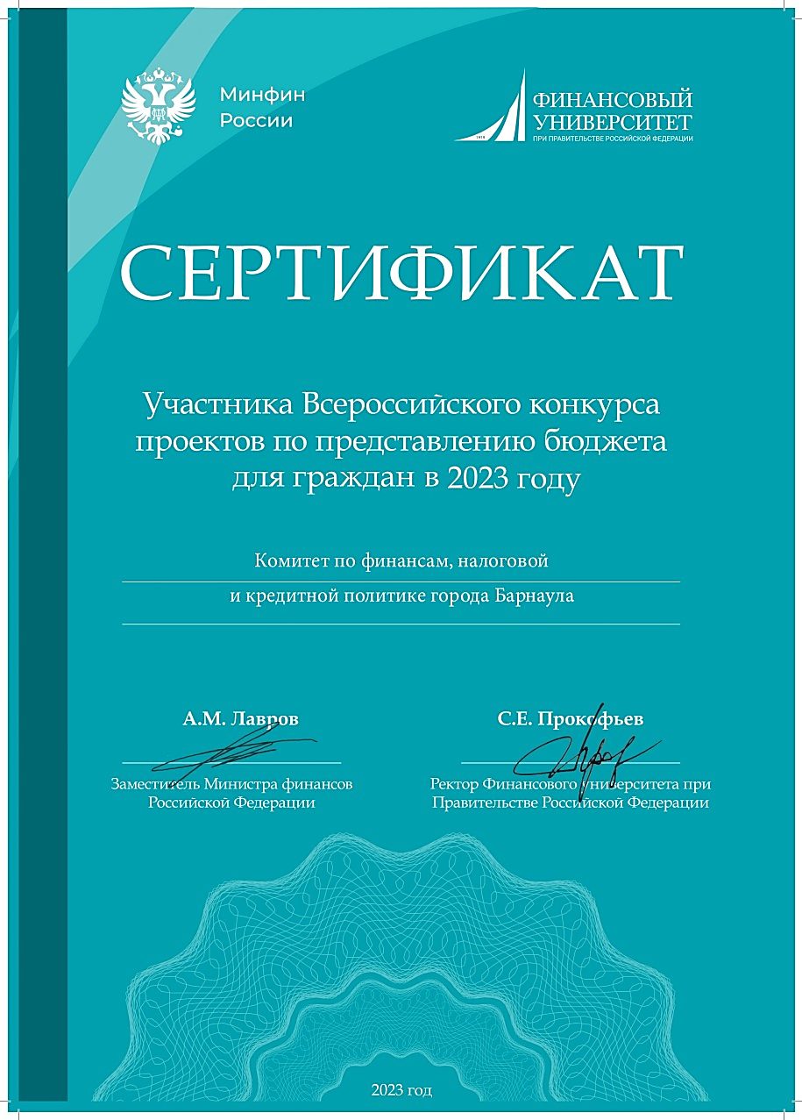 | 2023 год  По итогам регионального конкурса «Бюджет для граждан» комитет по финансам с проектом «Обучающие мероприятия на тему «Мой любимый комфортный город Барнаул» в номинации «Лучшее обучающее мероприятие по бюджетной тематике» принял участие в финальном туре Всероссийского конкурса проектов по представлению бюджета для граждан
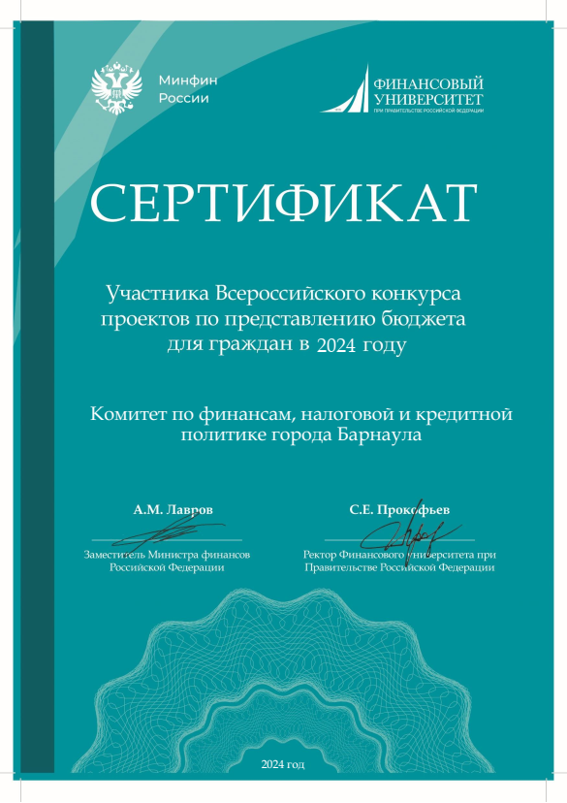 | 2024 год  По итогам регионального конкурса «Бюджет для граждан» комитет по финансам с проектом «Лучшая информационная панель (дашборд) по бюджету для граждан города Барнаула» в номинации «Лучшая информационная панель (дашборд) по бюджету для граждан» принял участие в финальном туре Всероссийского конкурса проектов по представлению бюджета для граждан.
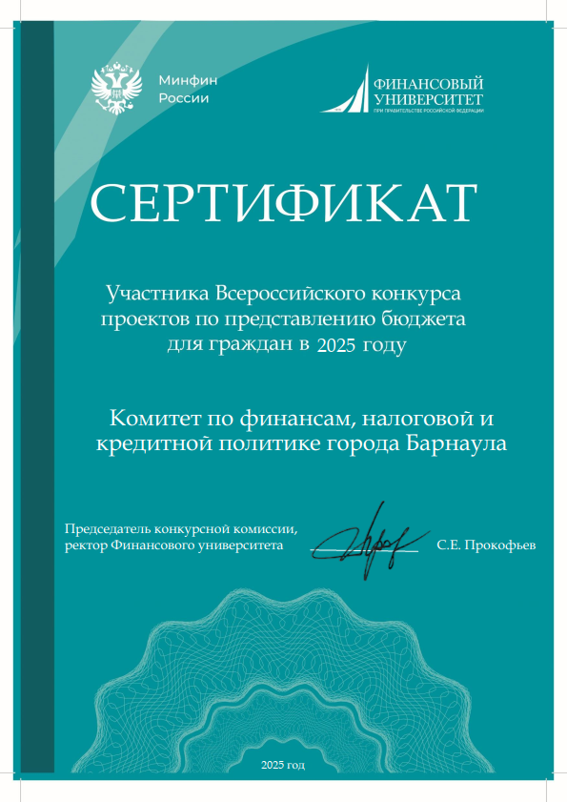 | 2025 год  По итогам регионального конкурса «Бюджет для граждан» комитет по финансам с проектом «Урок бюджетной грамотности – 2024» в номинации «Лучшее обучающее мероприятие по бюджетной тематике» принял участие в финальном туре Всероссийского конкурса проектов по представлению бюджета для граждан.

С 2017 года в целях выявления, поощрения и распространения применения примеров лучшей практики деятельности органов местного самоуправления по организации муниципального управления и решению вопросов местного значения муниципальных образований проводится Всероссийский конкурс «Лучшая муниципальная практика». Комитет по финансам ежегодно принимает активное участие в подготовке документов по номинации «Муниципальная экономическая политика и управление муниципальными
финансами». В 2017-2025 годах Барнаул занял 1 место на краевом этапе конкурса в категории «городские округа и городские поселения». В 2020 году Барнаул отмечен федеральной конкурсной комиссией за достижения в области формирования системы привлечения инвестиций в сферу теплоснабжения города в рамках ценовой зоны теплоснабжения и концессионных соглашений и за укрепление доходной базы местных бюджетов, развитие их самостоятельности, на имя главы города Вячеслава Франка поступило благодарственное письмо от Министерства экономического развития Российской Федерации с признательностью за активное участие города в ежегодном конкурсе.
Комитет по финансам принимает участие в подготовке документов для участия во Всероссийском конкурсе на звание «Самое благоустроенное городское (сельское) поселение России».
В 2011 году, городу присуждено третье место с вручением диплома Правительства Российской Федерации III степени и денежной премией.
В 2014 году – Почетная грамота Министерства регионального развития Российской Федерации за хорошую работу, проведенную
в 2013 году, по развитию жилищно-коммунального хозяйства и повышению благоустроенности муниципального образования.

